canvas图表详解系列（2）：折线图

本章建议学习时间4小时
学习方式：详细阅读，并手动实现相关代码（如果没有canvas基础，需要先学习前面的canvas基础笔记）
学习目标：此教程将教会大家如何使用canvas绘制各种图表，详细分解步骤，本次讲解折线图。

源文件下载地址：https://github.com/sutianbinde/charts

折线图

折线图是前端最基本的图表之一，我们的案例展示效果如下
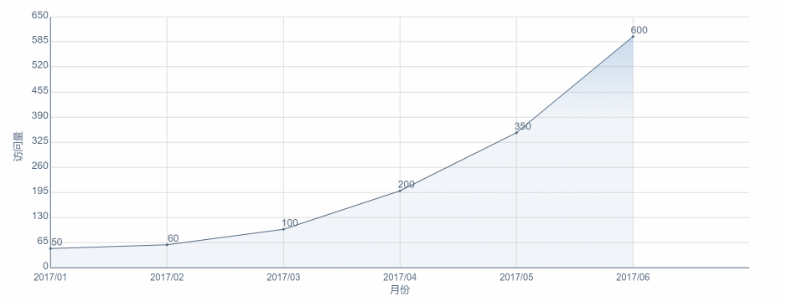

功能：横轴月份，纵轴访问量，图表会根据月份和访问量的多少自动调整高度和间距，高度会有由低到高的运动效果。点击图表会有刷新重载动画效果。

实现步骤

--新建Html文件，写入canvas标签，并且定义绘制图表的方法
<!DOCTYPE html><html><head lang="en">
<meta charset="UTF-8">
<title></title>
<style>
.a{
background: #0bfefb;
}
</style></head><body>
<canvas id="chart" height="400" width="600" style="margin:50px"> 你的浏览器不支持HTML5 canvas </canvas>

<script type="text/javascript">
function goChart(dataArr){

}

var chartData = [["2017/01", 50], ["2017/02", 60], ["2017/03", 100], ["2017/04",200], ["2017/05",350], ["2017/06",600]];
goChart(chartData);

</script></body></html>

--在 goChart方法中定义需要使用的变量 并获取 canvas上下文 ，并且初始化图表
注：这里我们对高清屏幕显示模糊做了处理，具体的处理方式见代码注释
// 声明所需变量
var canvas,ctx;
// 图表属性
var cWidth, cHeight, cMargin, cSpace;
var originX, originY;
// 折线图属性
var tobalDots, dotSpace, maxValue;
var totalYNomber;
// 运动相关变量
var ctr, numctr, speed;

// 获得canvas上下文
canvas = document.getElementById("chart");
if(canvas && canvas.getContext){
ctx = canvas.getContext("2d");
}
initChart(); // 图表初始化

// 图表初始化
function initChart(){
// 图表信息
cMargin = 60;
cSpace = 80;
/*这里是对高清屏幕的处理，
方法：先将canvas的width 和height设置成本来的两倍（本来希望的宽度为 window的宽度减去100px）
然后将style.height 和 style.width设置成本来的宽高
这样相当于把两倍的东西缩放到原来的大小，这样在高清屏幕上 一个像素的位置就可以有两个像素的值
这样需要注意的是所有的宽高间距，文字大小等都得设置成原来的两倍才可以。
*/
canvas.width = Math.floor( (window.innerWidth-100)/2 ) * 2 ;
canvas.height = 740;
canvas.style.height = canvas.height/2 + "px";
canvas.style.width = canvas.width/2 + "px";
cHeight = canvas.height - cMargin - cSpace;
cWidth = canvas.width - cMargin - cSpace;
originX = cMargin + cSpace;
originY = cMargin + cHeight;

// 折线图信息
tobalDots = dataArr.length;
dotSpace = parseInt( cWidth/tobalDots );
maxValue = 0;
for(var i=0; i<dataArr.length; i++){
var dotVal = parseInt( dataArr[i][1] );
if( dotVal > maxValue ){
maxValue = dotVal;
}
}
maxValue += 50;
totalYNomber = 10;
// 运动相关
ctr = 1;
numctr = 100;
speed = 6;

ctx.translate(0.5,0.5); // 当只绘制1像素的线的时候，坐标点需要偏移，这样才能画出1像素实线 }

--绘制图表的轴和标记 （接着上一步的代码写在 goChart方法中 ）
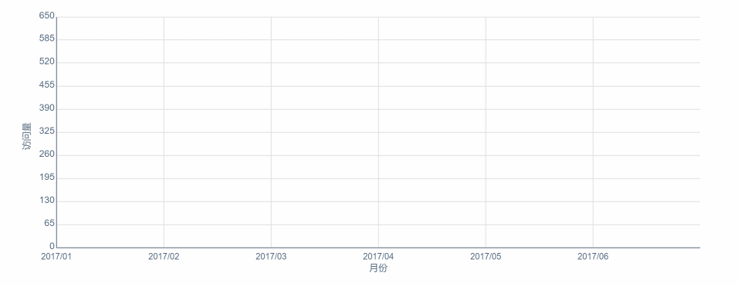

drawLineLabelMarkers(); // 绘制图表轴、标签和标记

// 绘制图表轴、标签和标记
function drawLineLabelMarkers(){
ctx.font = "24px Arial";
ctx.lineWidth = 2;
ctx.fillStyle = "#566a80";
ctx.strokeStyle = "#566a80";
// y轴 drawLine(originX, originY, originX, cMargin);
// x轴
drawLine(originX, originY, originX+cWidth, originY);

// 绘制标记 drawMarkers();
}

// 画线的方法
function drawLine(x, y, X, Y){
ctx.beginPath();
ctx.moveTo(x, y);
ctx.lineTo(X, Y);
ctx.stroke();
ctx.closePath();
}

// 绘制标记
function drawMarkers(){
ctx.strokeStyle = "#E0E0E0";
// 绘制 y 轴 及中间横线
var oneVal = parseInt(maxValue/totalYNomber);
ctx.textAlign = "right";
for(var i=0; i<=totalYNomber; i++){
var markerVal = i*oneVal;
var xMarker = originX-5;
var yMarker = parseInt( cHeight*(1-markerVal/maxValue) ) + cMargin;
ctx.fillText(markerVal, xMarker, yMarker+3, cSpace); // 文字
if(i>0){
drawLine(originX+2, yMarker, originX+cWidth, yMarker);
}
}
// 绘制 x 轴 及中间竖线
ctx.textAlign = "center";
for(var i=0; i<tobalDots; i++){
var markerVal = dataArr[i][0];
var xMarker = originX+i*dotSpace;
var yMarker = originY+30;
ctx.fillText(markerVal, xMarker, yMarker, cSpace); // 文字
if(i>0){
drawLine(xMarker, originY-2, xMarker, cMargin );
}
}
// 绘制标题 y ctx.save();
ctx.rotate(-Math.PI/2);
ctx.fillText("访问量", -canvas.height/2, cSpace-10); ctx.restore();
// 绘制标题 x
ctx.fillText("月份", originX+cWidth/2, originY+cSpace/2+20);
};

-- 绘制折线图（接着上一步的代码写在 goChart方法中 ）
drawLineAnimate(); // 绘制折线图的动画

//绘制折线图
function drawLineAnimate(){
ctx.strokeStyle = "#566a80"; //"#49FE79";

//连线 ctx.beginPath();
for(var i=0; i<tobalDots; i++){
var dotVal = dataArr[i][1];
var barH = parseInt( cHeight*dotVal/maxValue* ctr/numctr );// var y = originY - barH;
var x = originX + dotSpace*i;
if(i==0){
ctx.moveTo( x, y );
}else{
ctx.lineTo( x, y );
}
}
ctx.stroke();

//背景
ctx.lineTo( originX+dotSpace*(tobalDots-1), originY);
ctx.lineTo( originX, originY);
//背景渐变色
//柱状图渐变色
var gradient = ctx.createLinearGradient(0, 0, 0, 300);
gradient.addColorStop(0, 'rgba(133,171,212,0.6)');
gradient.addColorStop(1, 'rgba(133,171,212,0.1)');
ctx.fillStyle = gradient;
ctx.fill();
ctx.closePath();
ctx.fillStyle = "#566a80";

//绘制点
for(var i=0; i<tobalDots; i++){
var dotVal = dataArr[i][1];
var barH = parseInt( cHeight*dotVal/maxValue * ctr/numctr );
var y = originY - barH;
var x = originX + dotSpace*i;
drawArc( x, y ); //绘制点
ctx.fillText(parseInt(dotVal*ctr/numctr), x+15, y-8); // 文字
}

if(ctr<numctr){
ctr++;
setTimeout(function(){
ctx.clearRect(0,0,canvas.width, canvas.height);
drawLineLabelMarkers();
drawLineAnimate();
}, speed);
}
}

//绘制圆点
function drawArc( x, y, X, Y ){
ctx.beginPath();
ctx.arc( x, y, 3, 0, Math.PI*2 );
ctx.fill();
ctx.closePath();
}

--当点击canvas的时候重新刷新图表（接着上一步的代码写在 goChart方法中 ）

//点击刷新图表
canvas.onclick = function(){
initChart(); // 图表初始化
drawLineLabelMarkers(); // 绘制图表轴、标签和标记
drawLineAnimate(); // 绘制折线图的动画
};

这样我们整个代码就编写完成了，为了代码更便于阅读，我们可以将所有方法放到后面，把调用方法的代码放到前面，经过调整的全部代码如下
<!DOCTYPE html>
<html>
<head lang="en">
<meta charset="UTF-8">
<title></title>
<style>
.a{
background: #0bfefb;
}
</style>
</head>
<body>
<canvas id="chart" height="400" width="600" style="margin:50px"> 你的浏览器不支持HTML5 canvas </canvas>

<script type="text/javascript">
function goChart(dataArr){

// 声明所需变量 var canvas,ctx;
// 图表属性 var cWidth, cHeight, cMargin, cSpace;
var originX, originY;
// 折线图属性 var tobalDots, dotSpace, maxValue;
var totalYNomber;
// 运动相关变量 var ctr, numctr, speed;

// 获得canvas上下文
canvas = document.getElementById("chart");
if(canvas && canvas.getContext){
ctx = canvas.getContext("2d");
}
initChart(); // 图表初始化
drawLineLabelMarkers(); // 绘制图表轴、标签和标记
drawLineAnimate(); // 绘制折线图的动画

//点击刷新图表
canvas.onclick = function(){
initChart(); // 图表初始化
drawLineLabelMarkers(); // 绘制图表轴、标签和标记
drawLineAnimate(); // 绘制折线图的动画 };

// 图表初始化
function initChart(){
// 图表信息
cMargin = 60;
cSpace = 80;
/*这里是对高清屏幕的处理，
方法：先将canvas的width 和height设置成本来的两倍
然后将style.height 和 style.width设置成本来的宽高
这样相当于把两倍的东西缩放到原来的 1/2，这样在高清屏幕上 一个像素的位置就可以有两个像素的值
这样需要注意的是所有的宽高间距，文字大小等都得设置成原来的两倍才可以。
*/
canvas.width = Math.floor( (window.innerWidth-100)/2 ) * 2 ;
canvas.height = 740;
canvas.style.height = canvas.height/2 + "px";
canvas.style.width = canvas.width/2 + "px";
cHeight = canvas.height - cMargin - cSpace;
cWidth = canvas.width - cMargin - cSpace;
originX = cMargin + cSpace;
originY = cMargin + cHeight;

// 折线图信息 tobalDots = dataArr.length;
dotSpace = parseInt( cWidth/tobalDots );
maxValue = 0;
for(var i=0; i<dataArr.length; i++){
var dotVal = parseInt( dataArr[i][1] );
if( dotVal > maxValue ){
maxValue = dotVal;
}
}
maxValue += 50;
totalYNomber = 10;
// 运动相关
ctr = 1;
numctr = 100;
speed = 6;

ctx.translate(0.5,0.5); // 当只绘制1像素的线的时候，坐标点需要偏移，这样才能画出1像素实线 }

// 绘制图表轴、标签和标记
function drawLineLabelMarkers(){
ctx.font = "24px Arial";
ctx.lineWidth = 2;
ctx.fillStyle = "#566a80";
ctx.strokeStyle = "#566a80";
// y轴 drawLine(originX, originY, originX, cMargin);
// x轴 drawLine(originX, originY, originX+cWidth, originY);

// 绘制标记 drawMarkers();
}

// 画线的方法
function drawLine(x, y, X, Y){
ctx.beginPath();
ctx.moveTo(x, y);
ctx.lineTo(X, Y);
ctx.stroke();
ctx.closePath();
}

// 绘制标记
function drawMarkers(){
ctx.strokeStyle = "#E0E0E0";
// 绘制 y 轴 及中间横线 var oneVal = parseInt(maxValue/totalYNomber);
ctx.textAlign = "right";
for(var i=0; i<=totalYNomber; i++){
var markerVal = i*oneVal;
var xMarker = originX-5;
var yMarker = parseInt( cHeight*(1-markerVal/maxValue) ) + cMargin;

ctx.fillText(markerVal, xMarker, yMarker+3, cSpace); // 文字
if(i>0){
drawLine(originX+2, yMarker, originX+cWidth, yMarker);
}
}
// 绘制 x 轴 及中间竖线
ctx.textAlign = "center";
for(var i=0; i<tobalDots; i++){
var markerVal = dataArr[i][0];
var xMarker = originX+i*dotSpace;
var yMarker = originY+30;
ctx.fillText(markerVal, xMarker, yMarker, cSpace); // 文字
if(i>0){
drawLine(xMarker, originY-2, xMarker, cMargin );
}
}
// 绘制标题 y ctx.save();
ctx.rotate(-Math.PI/2);
ctx.fillText("访问量", -canvas.height/2, cSpace-10);
ctx.restore();
// 绘制标题 x
ctx.fillText("月份", originX+cWidth/2, originY+cSpace/2+20);
};

//绘制折线图
function drawLineAnimate(){
ctx.strokeStyle = "#566a80"; //"#49FE79";

//连线 ctx.beginPath();
for(var i=0; i<tobalDots; i++){
var dotVal = dataArr[i][1];
var barH = parseInt( cHeight*dotVal/maxValue* ctr/numctr );// var y = originY - barH;
var x = originX + dotSpace*i;
if(i==0){
ctx.moveTo( x, y );
}else{
ctx.lineTo( x, y );
}
}
ctx.stroke();

//背景
ctx.lineTo( originX+dotSpace*(tobalDots-1), originY);
ctx.lineTo( originX, originY);
//背景渐变色
//柱状图渐变色
var gradient = ctx.createLinearGradient(0, 0, 0, 300);
gradient.addColorStop(0, 'rgba(133,171,212,0.6)');
gradient.addColorStop(1, 'rgba(133,171,212,0.1)');
ctx.fillStyle = gradient;
ctx.fill();
ctx.closePath();
ctx.fillStyle = "#566a80";

//绘制点
for(var i=0; i<tobalDots; i++){
var dotVal = dataArr[i][1];
var barH = parseInt( cHeight*dotVal/maxValue * ctr/numctr );
var y = originY - barH;
var x = originX + dotSpace*i;
drawArc( x, y ); //绘制点
ctx.fillText(parseInt(dotVal*ctr/numctr), x+15, y-8); // 文字 }

if(ctr<numctr){
ctr++;
setTimeout(function(){
ctx.clearRect(0,0,canvas.width, canvas.height);
drawLineLabelMarkers();
drawLineAnimate();
}, speed);
}
}

//绘制圆点
function drawArc( x, y, X, Y ){
ctx.beginPath();
ctx.arc( x, y, 3, 0, Math.PI*2 );
ctx.fill();
ctx.closePath();
}

}

var chartData = [["2017/01", 50], ["2017/02", 60], ["2017/03", 100], ["2017/04",200], ["2017/05",350], ["2017/06",600]];
goChart(chartData);

</script>
</body>
</html>

好了，今天就讲到这里，希望大家把代码都自己敲一遍。

关注公众号，博客更新即可收到推送

